Pokus č. 15
Jak převrátit směr šipky, aniž bychom se jí dotkli

Pomůcky:
- hladká čistá sklenice, voda, obrázek – pohled z boku (autíčko, jdoucí postavička, zvířátko)
Provedení:
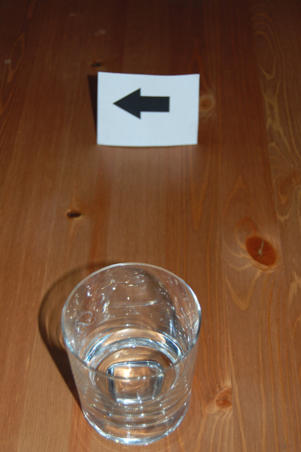
- Na plochu umístíme sklenici a cca 30 cm za ní umístíme obrázek (v našem případě šipku).
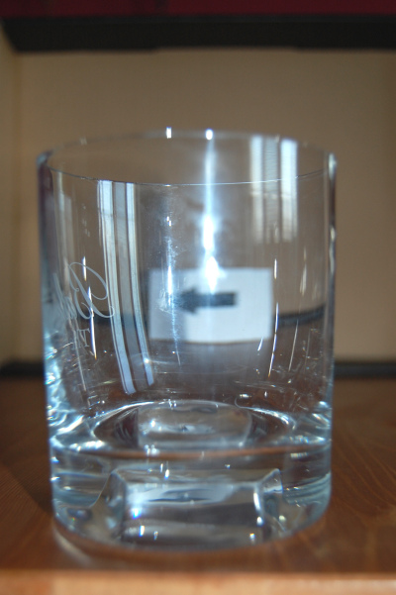
- Když se podíváme skrz položenou prázdnou sklenici na obrázek, šipka směřuje správným směrem (tj. směrem, který je na obrázku).
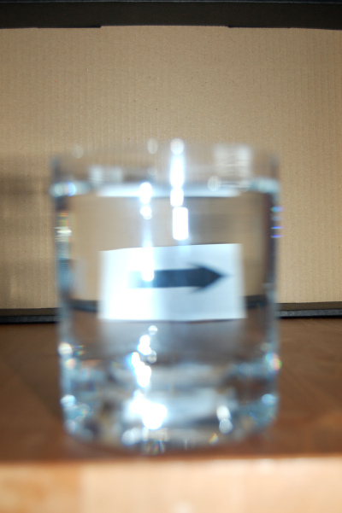
- Nalijeme-li vodu do sklenice, při pohledu skrz plnou sklenici se šipka stranově otočí. Sklenice vody zde funguje jako válcová čočka.
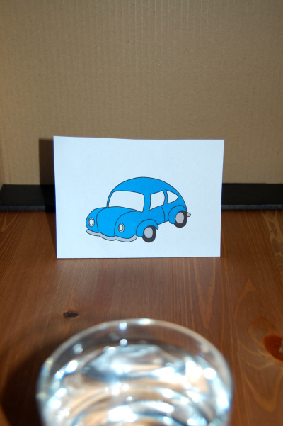
- Pohled na reálný obrázek autíčka.
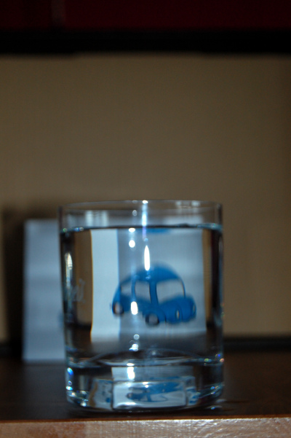
- Pohled na obrázek autíčka skrz plnou sklenici.
Závěr:
Vyfoť nebo natoč svůj pokus.

